МИНИСТЕРСТВО ЦИФРОВОГО РАЗВИТИЯ, СВЯЗИ И МАССОВЫХ КОММУНИКАЦИЙ РОССИЙСКОЙ ФЕДЕРАЦИИ

ФЕДЕРАЛЬНОЕ ГОСУДАРСТВЕННОЕ БЮДЖЕТНОЕ

ОБРАЗОВАТЕЛЬНОЕ УЧРЕЖДЕНИЕ ВЫСШЕГО ОБРАЗОВАНИЯ

«САНКТ-ПЕТЕРБУРГСКИЙ ГОСУДАРСТВЕННЫЙ УНИВЕРСИТЕТ ТЕЛЕКОММУНИКАЦИЙ ИМ. ПРОФ. М. А. БОНЧ-БРУЕВИЧА» (СПбГУТ)

Факультет инфокоммуникационных сетей и систем Кафедра программной инженерии и вычислительной техники

Лабораторная работа №5

по дисциплине «Web-технологии»

Выполнил:

студент 3-го курса

группы ИКПИ-14

Хохлов Т. В.

Подпись________

Принял:

Краева Е. В.

Подпись________

«___» _______2023

Санкт-Петербург 2023

Постановка задачи

Цель работы: научится писать запросы через PHP.

Ход работы

Задание 1-2 заключалось в том, чтобы подключиться к базе данных socialsite и к ней, с помощью PHP, отправлять запросы.

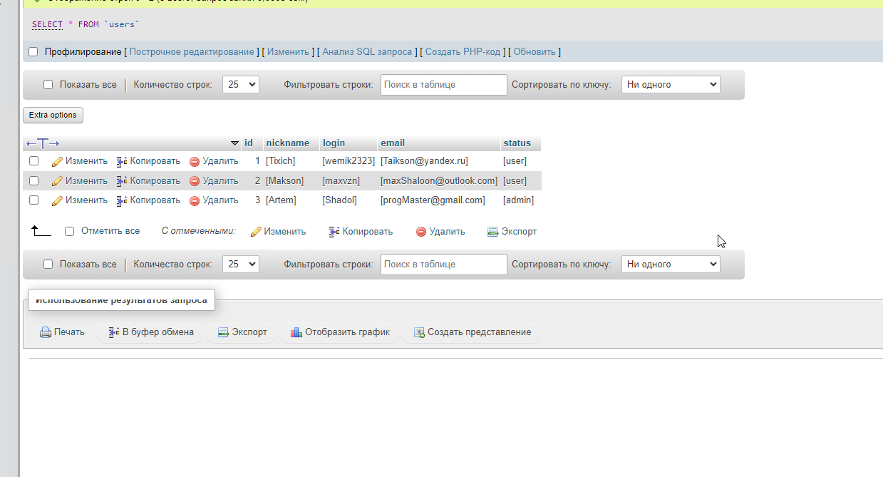

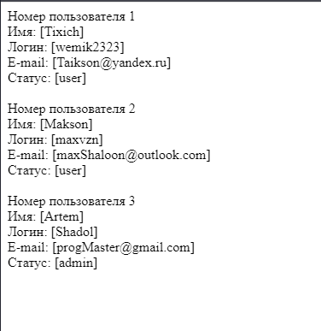

Код файла dbconnect.php:

<?php

    define('DB_HOST','localhost');

    define('DB_USER','root');

    define('DB_PASSWORD','mysql');

    define('DB_NAME','socialsite');

    $mysql = @new mysqli(DB_HOST, DB_USER, DB_PASSWORD, DB_NAME);

    if ($mysql -> connect_errno) exit('Ошибка подключения');

    $mysql -> set_charset('utf8');

*//    $mysql -> close();*

?>

Код файла lab5_1-2.php:

<?php require_once 'dbconnect.php' ?>

<?php

    $sql = mysqli_query($mysql, 'SELECT `id`, `nickname`, `login`, `email`, `status` FROM `users`');

    while ($result = mysqli_fetch_array($sql)) {

        echo "Номер пользователя {$result['id']}".'<br>';

        echo "Имя: {$result['nickname']}".'<br>';

        echo "Логин: {$result['login']}".'<br>';

        echo "E-mail: {$result['email']}".'<br>';

        echo "Статус: {$result['status']}".'<br>'.'<br>';

    }

    $mysql -> close();

?>

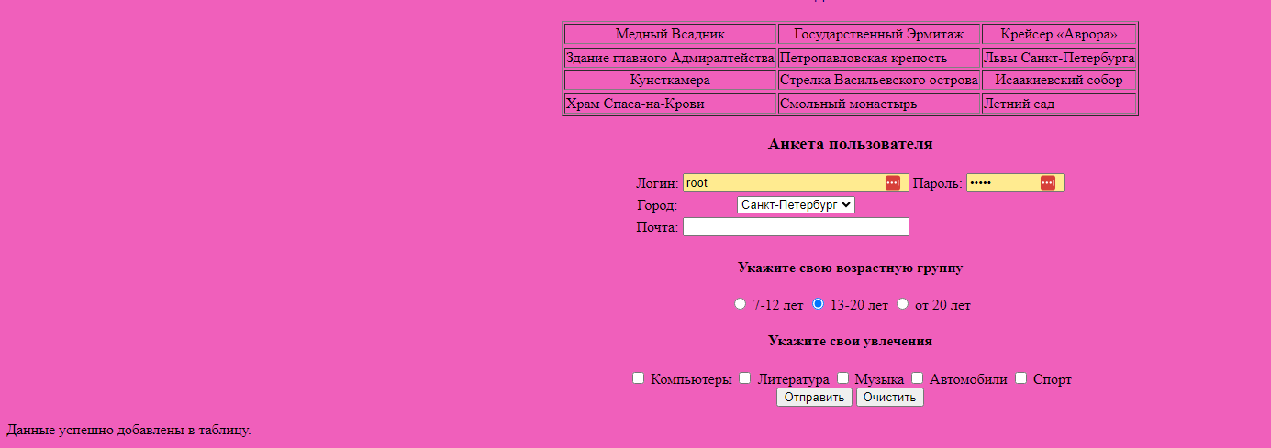

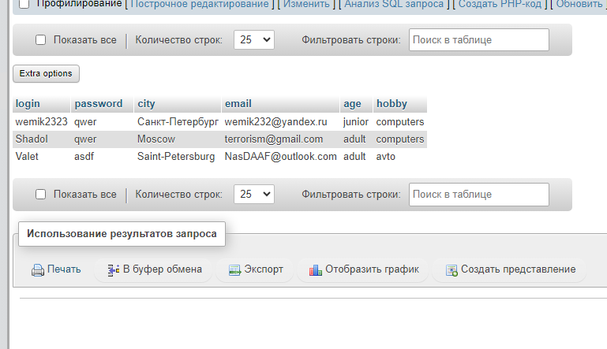 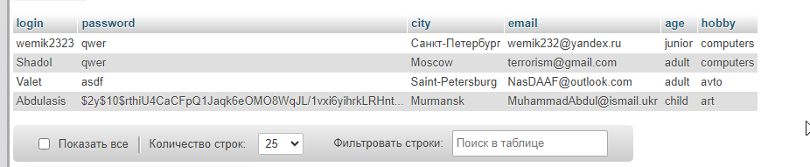 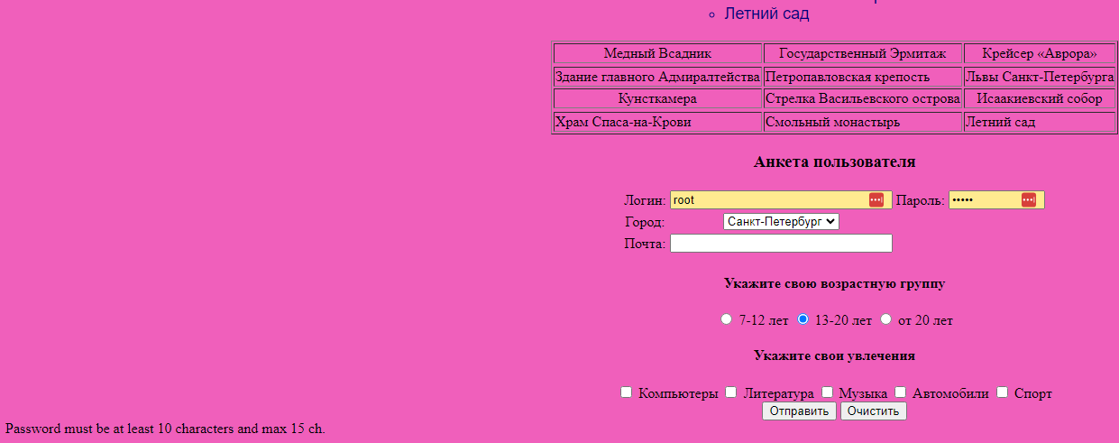 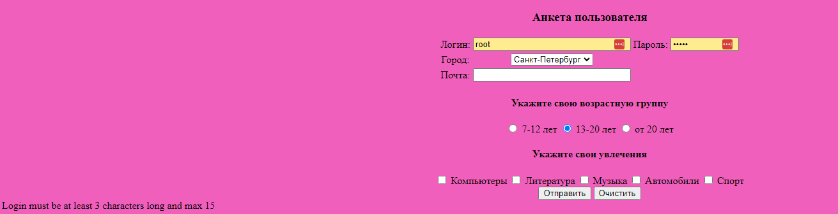 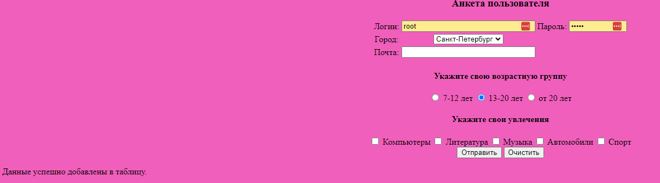 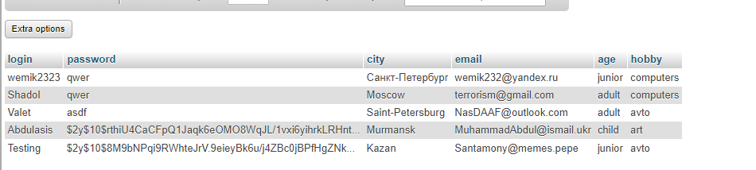

Код файла lab5_1-2.php:

<?php require_once'dbconn.php' ?>

<!DOCTYPE html>

<html lang="en">

<head>

    <meta charset="UTF-8">

    <meta name="viewport" content="width=device-width, initial-scale=1.0">

    <title>"Prak 1"</title>

</head>

<body bgcolor="#f05fbb">

    <center><a href="index.png" target="_blank"><img src="index.png" width="150" height="150"> </a></center>

    <hr width="80%" size="5" color="cyan">

    <table border="2" width="80%" align="center" bgcolor="#f5f5f5">

        <tr>

            <th>

                <a href="index.html">Главная</a>

            </th>

            <th bgcolor="Lime">

                <a href="https://hermitagemuseum.ru/">Государственный Эрмитаж </a>

            </th>

            <th bgcolor="Cyan">

                <a href="https://www.spb-guide.ru/admiraltejstvo.htm">Здание главного Адмиралтейства </a>

            </th>

            <th bgcolor="DeepPink">

                <a href="https://petropavlovskaya.org/">Петропавловская крепость </a>

            </th>

            <th bgcolor="Gold">

                <a href="https://mos-holidays.ru/spb/dostoprimechatelnosti/smolnyjmonastyr/">Смольный монастырь </a>

            </th>

        </tr>

    </table>

    <p align="justify"><font face="Arial" size="4" color="navy">На нашей планете есть множество естественных и искусственных объектов, которые

    поражают наше воображение. Это <b><i>пирамиды</i></b> в Египте и Мексике, истуканы на острове Пасхи,

    дворец <b>Тадж-Махал</b> в Индии, Стоунхендж в Великобритании, Ниагарский водопад в Канаде,

    <u>Большой каньон</u> в Колорадо и многие другие. Их называют «Чудеса света». Ежегодно сотни

    тысяч туристов приезжают посмотреть на эти диковины, принося ощутимый доход

    государствам, на территории которых они расположены.</font></p>

    <p align="justify"><font face="Arial" size="4" color="navy">Однако не обязательно ехать в далекие страны, чтобы увидеть удивительные

    природные ландшафты, памятники старины и произведения архитектуры. В нашей стране

    тоже есть уникальные объекты, которые находятся в одном из самых красивых городов

    России. Представляем Вам Санкт-Петербург.</font></p>

    <table align="center">

        <tr>

            <td>

                <ul type="circle">

                    <font face="Arial" size="4" color="navy">

                        <li> Медный Всадник</li>

                        <li> Государственный Эрмитаж </li>

                        <li> Крейсер «Аврора» </li>

                        <li> Здание главного Адмиралтейства </li>

                        <li> Петропавловская крепость </li>

                        <li> Львы Санкт-Петербурга </li>

                        <li> Кунсткамера </li>

                        <li> Стрелка Васильевского острова </li>

                        <li> Исаакиевский собор </li>

                        <li> Храм Спаса-на-Крови </li>

                        <li> Смольный монастырь </li>

                        <li> Летний сад </li>

                    </font>

                </ul>

            </td>

        </tr>

    </table>

    <table border="1" align="center">

        <tr align="center" valign="center">

        <td> Медный Всадник</td>

        <td> Государственный Эрмитаж</td>

        <td> Крейсер «Аврора» </td>

        </tr>

        <tr align="center" valign="center"></tr>

        <td> Здание главного Адмиралтейства</td>

        <td> Петропавловская крепость</td>

        <td> Львы Санкт-Петербурга </td>

        </tr>

        <tr align="center" valign="center">

        <td> Кунсткамера</td>

        <td> Стрелка Васильевского острова</td>

        <td>Исаакиевский собор</td>

        </tr>

        <tr align="center" valign="center"></tr>

        <td> Храм Спаса-на-Крови</td>

        <td>Смольный монастырь</td>

        <td> Летний сад</td>

        </tr>

    </table>

    <footer align="center">

        <form method="post" aligh>

         <h3> Анкета пользователя</h3>

         <table align="center">

         <tr>

         <td> Логин: </td>

         <td> <input type="text" name="login" size="30"></td>

         <td> Пароль: </td>

         <td> <input type="password" name="password" size="10"></td></tr>

         <tr>

         <td> Город: </td>

         <td> <select name="city">

         <option value="Moscow"> Москва

         <option selected=2 value="Saint-Petersburg"> Санкт-Петербург

         <option value="Kazan"> Казань

         <option value="Murmansk"> Мурманск

         <option value="Other oprtion"> Другой...

         </select> </td></tr>

         <tr>

         <td> Почта: </td>

         <td> <input type="email" name="mail" size="30"></td>

         </tr>

         </table>

         <h4> Укажите свою возрастную группу </h4>

         <input type="radio" name="age" value="child"> 7-12 лет

         <input type="radio" name="age" value="junior" checked> 13-20 лет

         <input type="radio" name="age" value="adult"> от 20 лет

         <h4> Укажите свои увлечения </h4>

         <input type="checkbox" name="hobby" value="computers"> Компьютеры

         <input type="checkbox" name="hobby" value="art"> Литература

         <input type="checkbox" name="hobby" value="music"> Музыка

         <input type="checkbox" name="hobby" value="avto"> Автомобили

         <input type="checkbox" name="hobby" value="sport"> Спорт

         <br>

         <input type="submit" value="Отправить">

         <input type="reset" value="Очистить">

        </form>

    </footer>

    <?php

        if (strlen(trim($_POST["login"])) > 2 && strlen(trim($_POST["login"])) < 16) {

            if ((strlen(trim($_POST['password'])) < 16 && strlen(trim($_POST['password'])) > 9)) {

            $hashedPass = password_hash($_POST['password'], PASSWORD_DEFAULT);

            $sql = mysqli_query($mysql, "INSERT INTO `users` (`login`, `password`, `city`, `email`, `age`, `hobby`)

            VALUES ('{$_POST['login']}', '{$hashedPass}', '{$_POST['city']}', '{$_POST['mail']}', '{$_POST['age']}', '{$_POST['hobby']}')");

                if ($sql) {

                    echo '<p>Данные успешно добавлены в таблицу.</p>';

                } else {

                    echo '<p>Произошла ошибка: '.mysqli_error($mysql).'</p>';

                }

            } else { ?>

                <script>alert("Password must be at least 10 characters and max 15 ch.")</script> <?

          }

        } else { ?>

            <script> alert("Login must be at least 3 characters long and max 15"); </script><?

        }

?>

</body>

</html>

Вывод: Я научился писать запросы через PHP.